**Интерактивна Електроника**

**Потребителска документация**

Автор: Алекс Петров Христов

Съдържание

1. Достъп до приложението: 3

1.1. Регистрация: 3

1.2. Влизане на регистриран потребител: 5

1.3. Забравена парола: 6

1.4. Профил: 7

2. За играта 8

3. Уроци 8

3.1. Електроника: 9

3.2. Електронни елементи: 11

3.3. Токоизправители: 11

3.4. Светодиоди: 12

4. Описание на менюта: 13

5. Меню КОНТАКТИ 14

6. Начален екран 15

7. ИГРА 16

8. Правила: 20

Приложението се намира на следния адрес: <https://www.interactiveelectronics.eu/>

Предварително регистрирани потребители с цел тестване:

* + aдминистратор с пълни права:
    - Потребителско име: TestUserAdmin
    - парола: testAdmin1
  + обикновен регистран потребител с ограничени права:
    - име: TestUser
    - парола: TestUser15

Сайтът е отворен и работи и всеки посетител на сайта може да се регистрира по всяко време.

# Достъп до приложението:

# Регистрация:

Първоначално се преминава през форма за Регистрация – избира се бутон “*Регистрация*“:

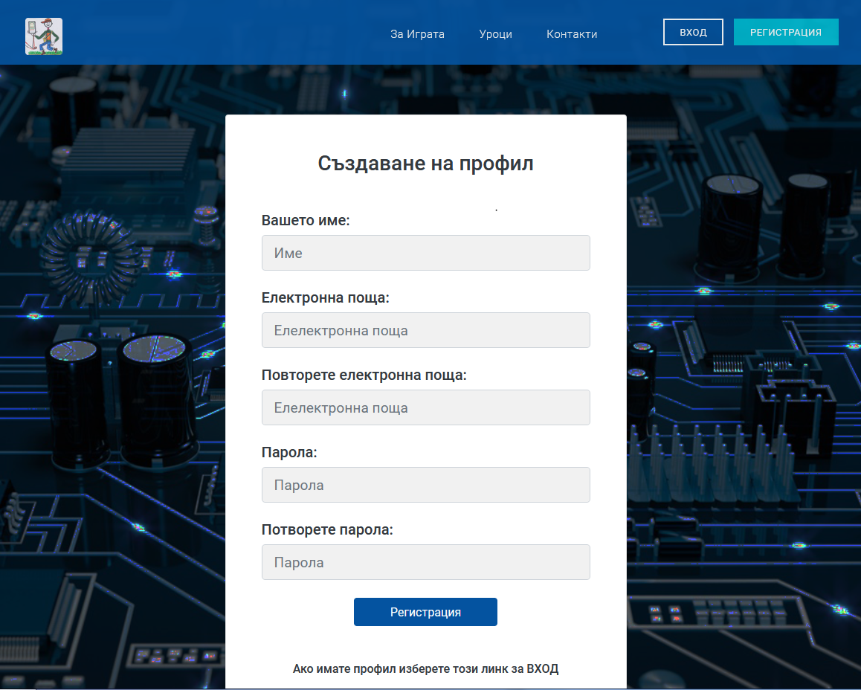

Попълва се формата. Всички полета са задължителни. Ако някое поле е с грешни данни, софтуерът ще подсети потребителя какво да редактира, така че да е правилно. Забранени са много специални символи, които може да се считат за потенциална заплаха за sql injection или друг вид злонамерена атака към сайта.

След като всички полета са попълнени правилно, потребителят ще получи електронно съобщение на посочения отнего електронен адрес. Трябва да го отвори и да потвърди регистрацията, като избере линка от писмото.

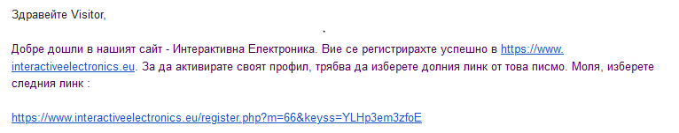

При избиране на линка, ще се отвори страницата interactiveelectronics.eu и регистрацията ще бъде потвърдена:

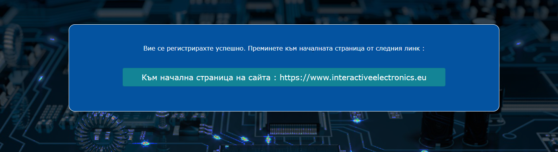

# Влизане на регистриран потребител:

След това трябва да се идентифицира в страница, като въведе име и парола. Това става от меню „*Вход*“:

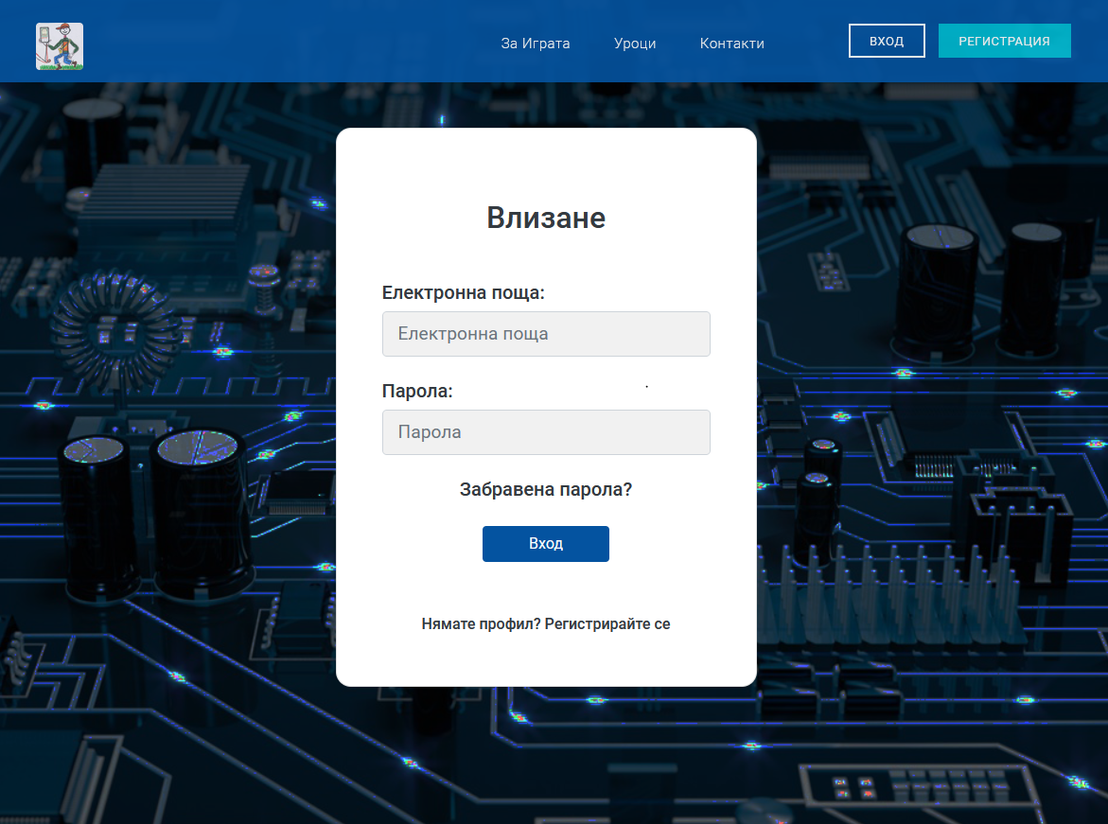

# Забравена парола:

* Ако потребителят си е забравил паролата, може да избере *Забравена парола* за възстановяване, намира се под полето за парола. Тук трябва да веведе неговия електронен адрес. Второто поле отново е за защита от зловредни атаки към сайта:

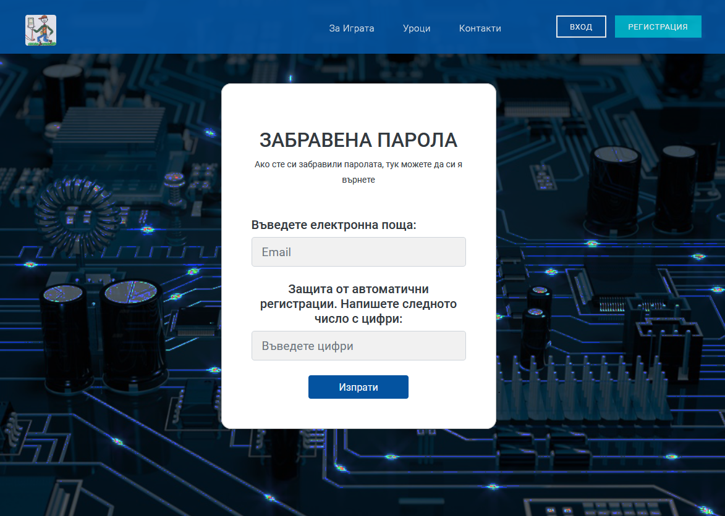

При попълване и изпращане на формата, на неговия електронен адрес ще получи линк, който ще позволи да въведе нова парола в нашия сайт.

# Профил:

* След като влезне в сайта, регистрирания потребител може да види своя профил. В него има информация до кое ниво е стигнал, какъв тип потребител е (обикновен потребител или администратор) и възможност за смяна на парола:

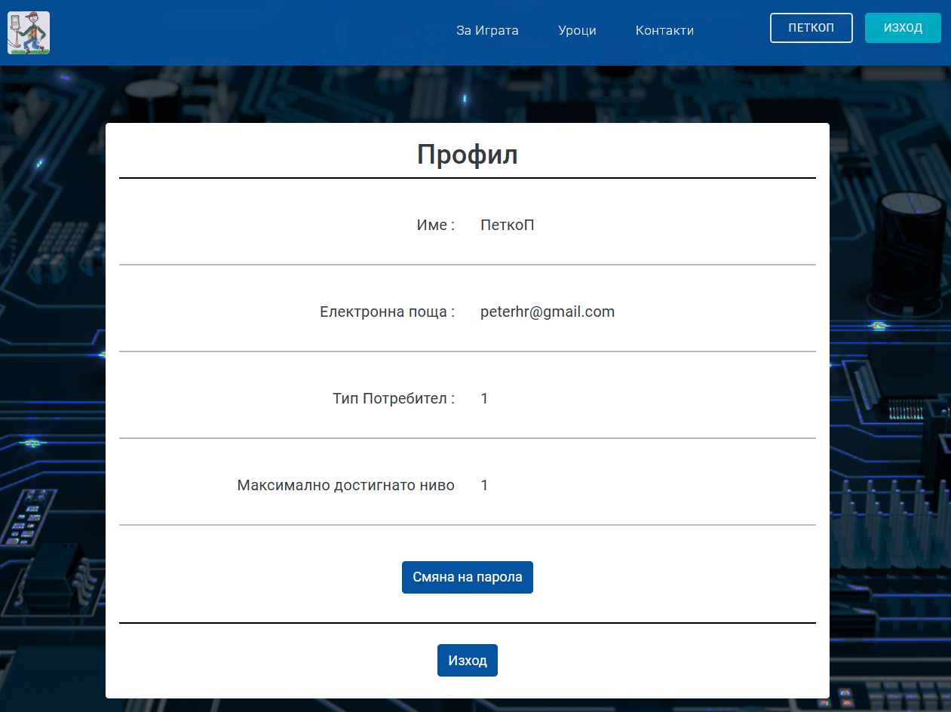

# За играта

* Меню *За играта –* това е меню с кратко описание на интерактивния сайт:

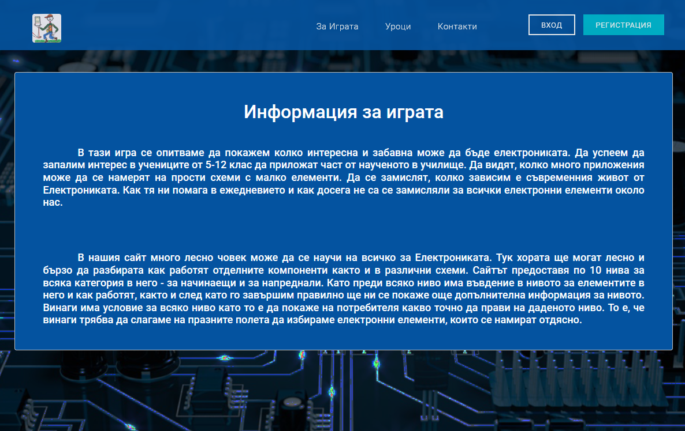

Меню *За играта* позволява потребителите да видят нагледно какво представлява сайта, за какви възрастови групи е предназначен, както и какво може да научи тук за Електрониката.

# Уроци

Тук може потребителят да си избере какво точно иска да научи за Електрониката. В момента са представени 4 урока относно този предмет. Но за в бъдеще ще им се увеличи броя.

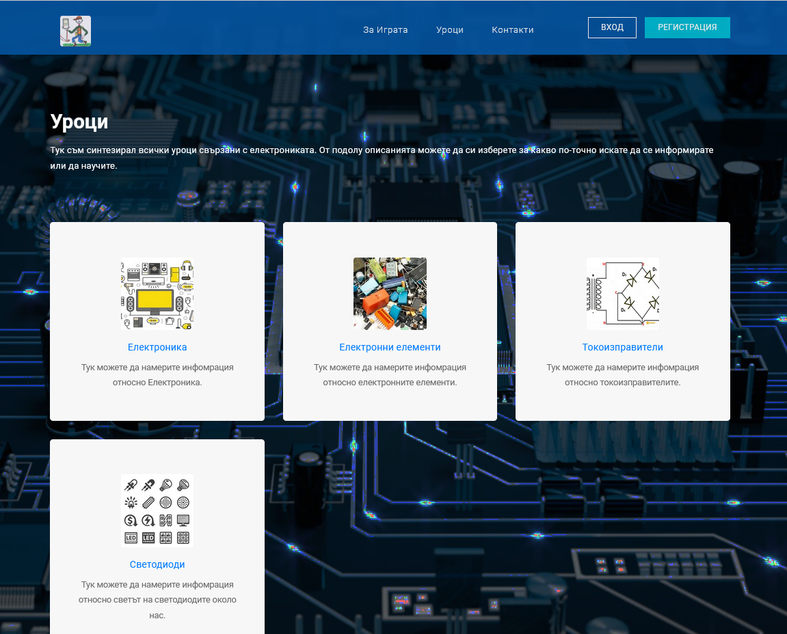

# Електроника:

Потребителят може да види как се е появаила и каква й е историята на Електрониката като част от Физиката:

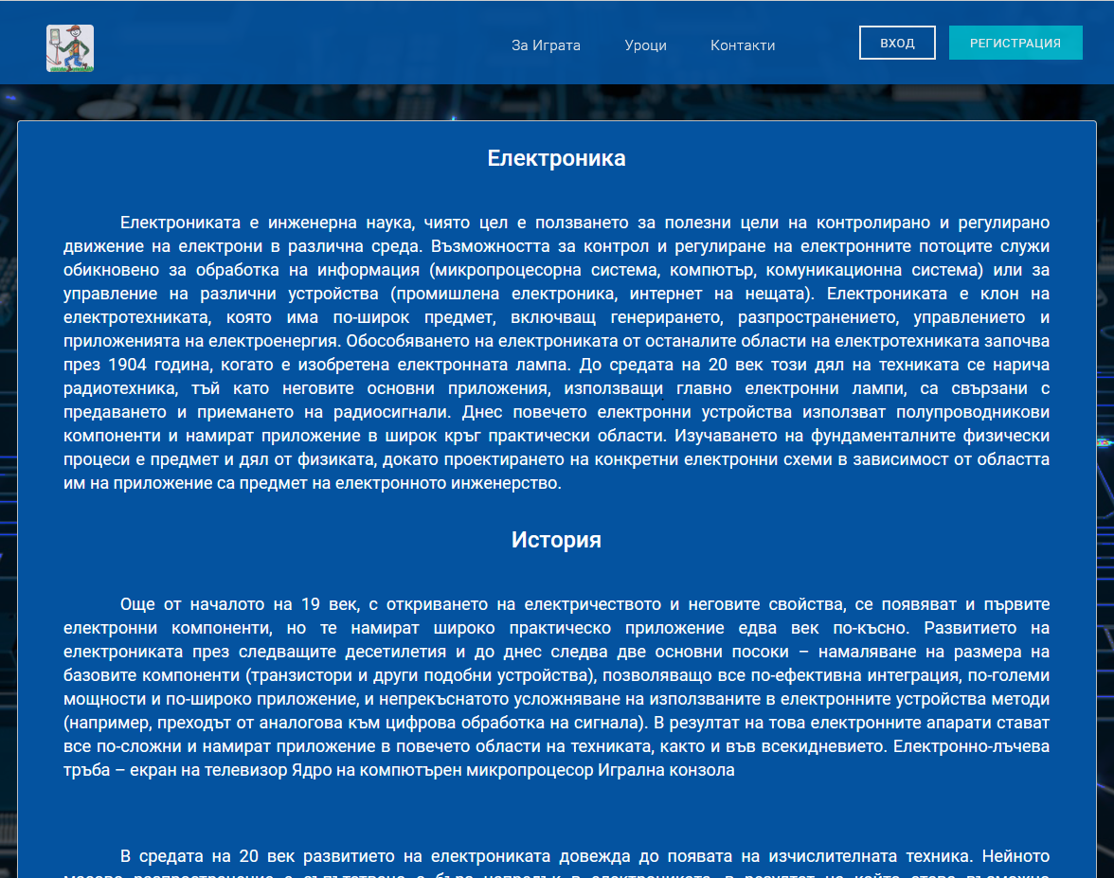

# Електронни елементи:

Потребителят може да види информация относно повечето електронни елементи и какво представляват:

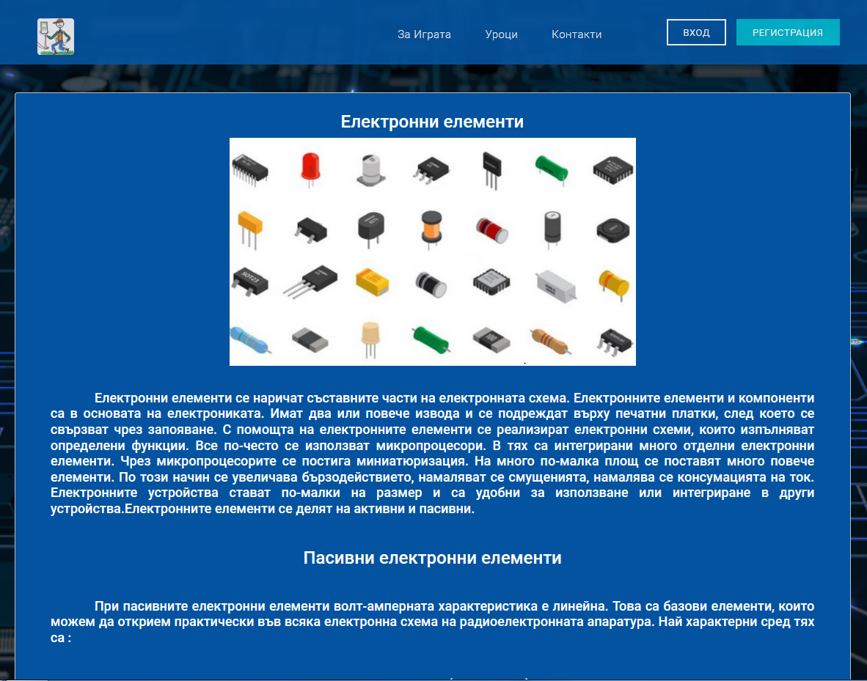

# Токоизправители:

Показва информация относно Токоизправителите

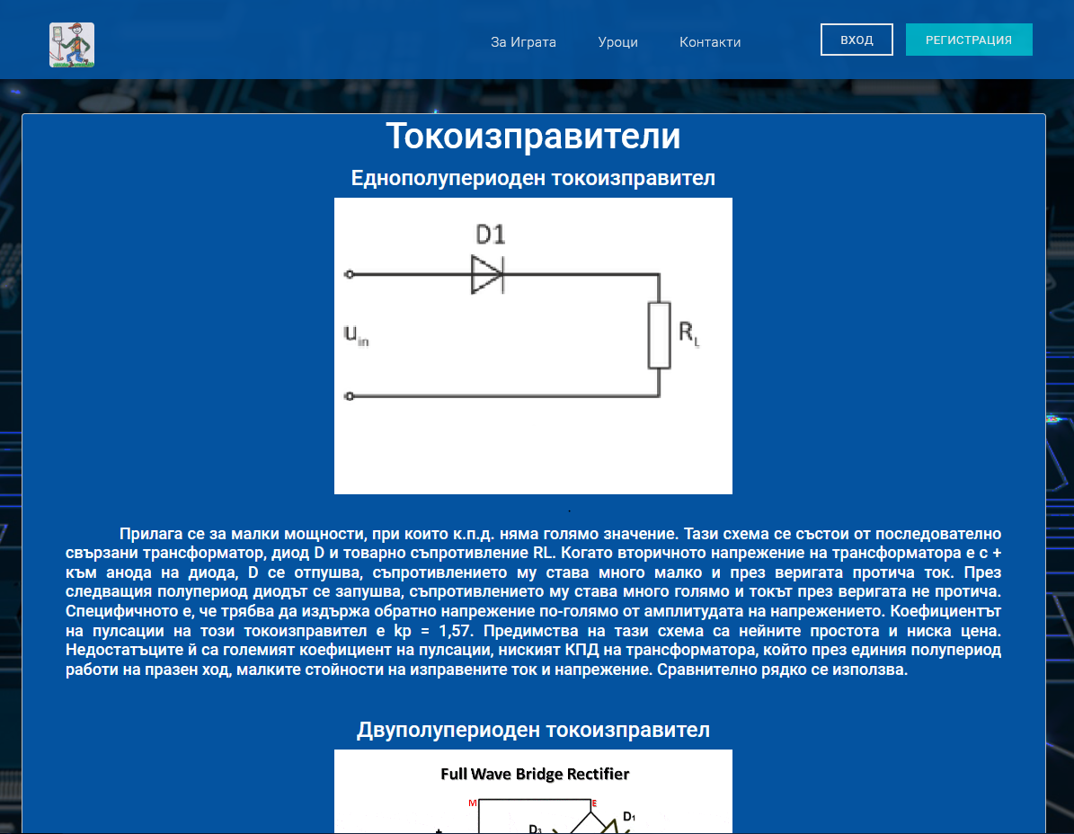:

# Светодиоди:

Показва информация за светодиодите като качествата им и тяхната употреба

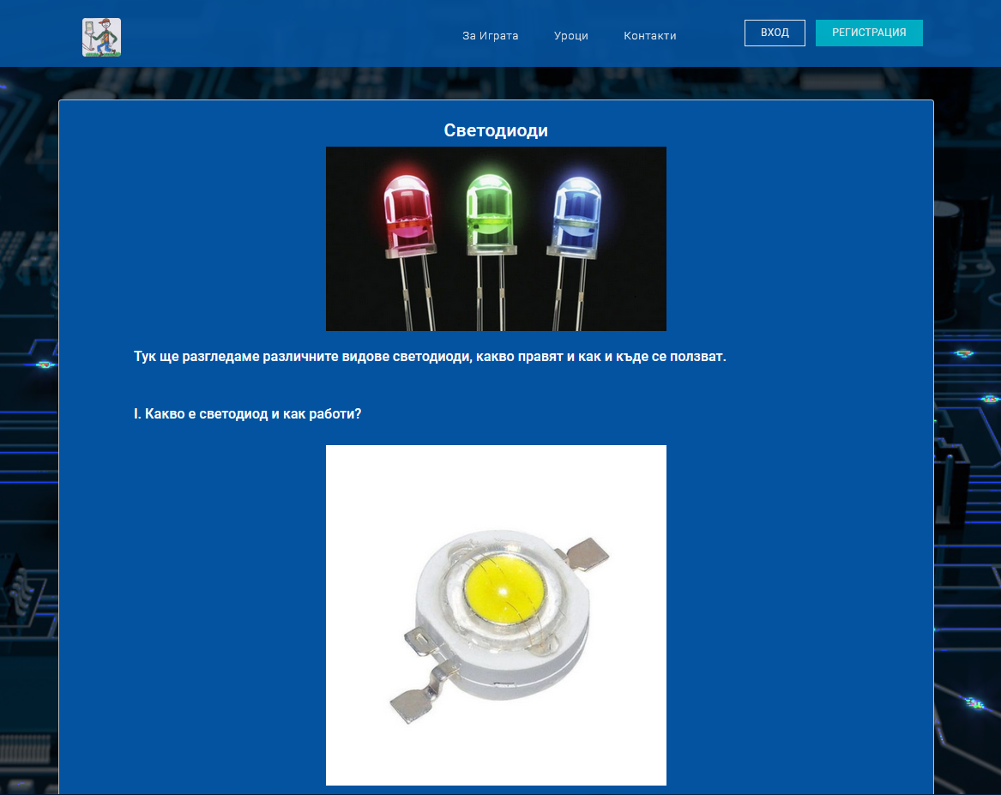

# Описание на менюта:

* Основно меню – реализирано е с хоризонтално падащо меню. Разделено е на няколко секции. Вляво са *За нас*, *Проекти*, *Контролиран достъп* и *Контакти*. Тези менюта са достъпни за всички посетители на сайта и показват информация за различни варианти на управление и контрол на дотъпа. Вдясно са менюта за *Регистрация* и *Вход*:

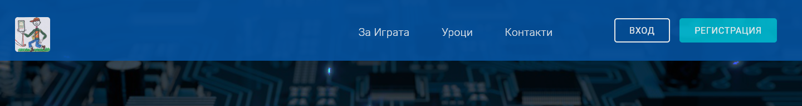

1. Меню КОНТАКТИ показва информация за фирмата и сфера на дейност: 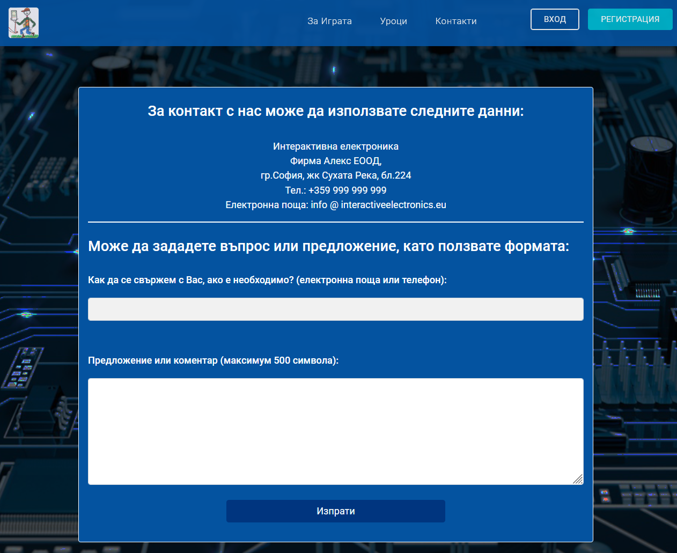

Оттук може да се изпрати директно и съобщение към екипа на сайта. Трябва да се попълни само поле за връзка, ако имаме допълнителни въпроси към посетителя на страницата. В долния край има бутон ИЗПРАТИ. Така съобщението се изпраща по мейл до администраторите на сайта.

1. Начален екран:

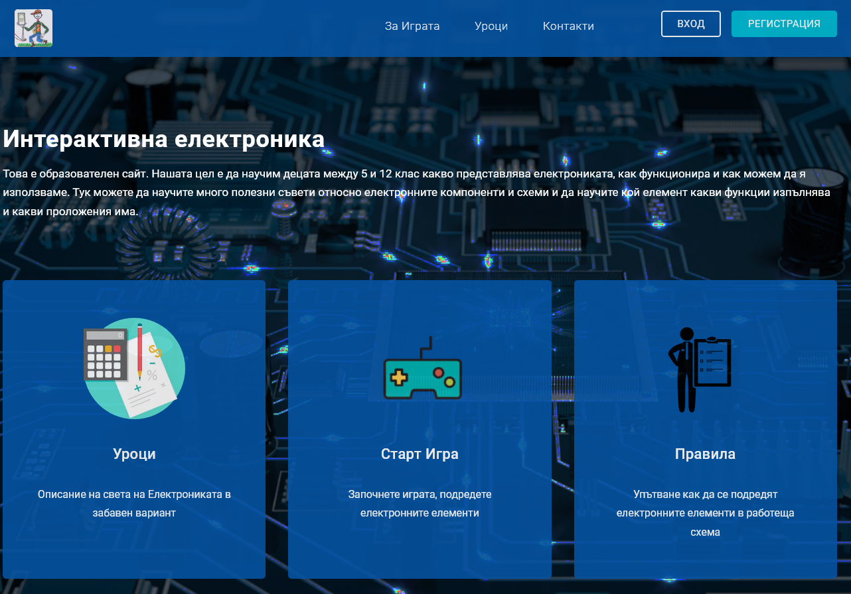

В началния екран има три секции. Вече споменатите по-нагоре УРОЦИ, СТАРТ ИГРА и ПРАВИЛА.

Бутона СТАРТ ИГРА стартира самата игра. От бутон ПРАВИЛА може да видите правилата на играта.

1. ИГРА:

Нерегистрираните потребители, ще имат възмоност да играят само първо ниво и нямат избора на регистрираните:

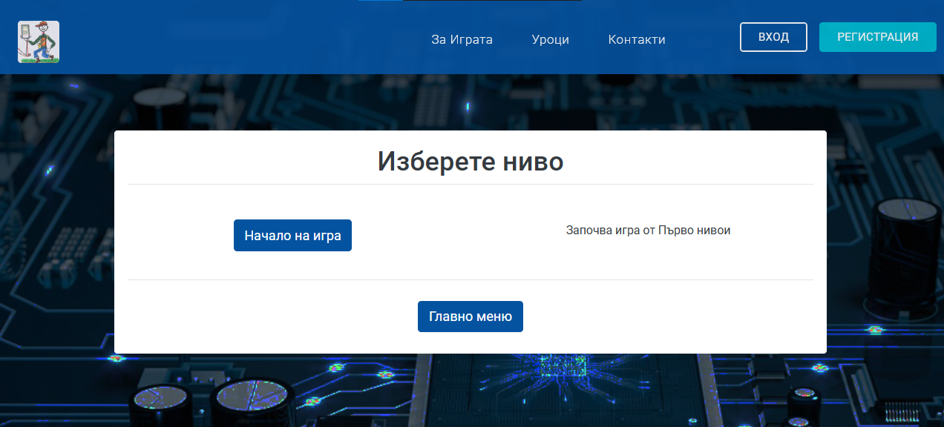

Ако са регистрирани, ще имат повече избор: може да играят произволно ниво (средния бутон) или да редактират ниво 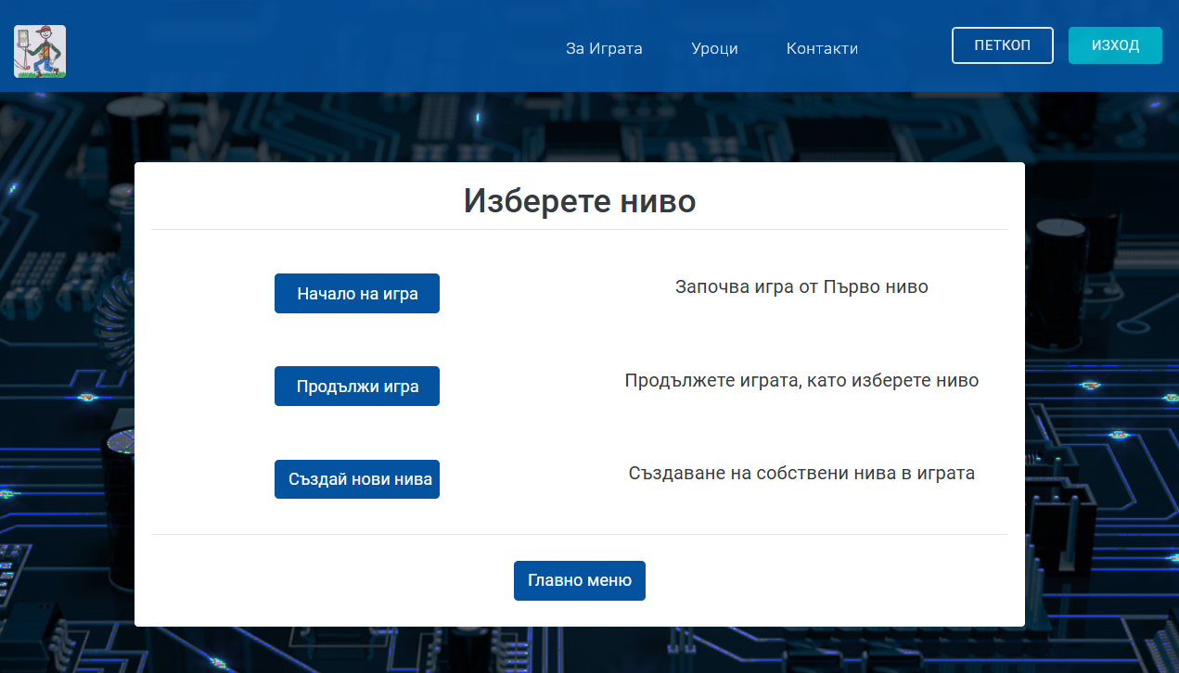или създават чисто ново, по тяхна идея.

Самата игра започва с няколко изкачащи прозореца тип „Модал“, които да покажат информация как трябва да се играе и описание на задачата на конкретното ниво:

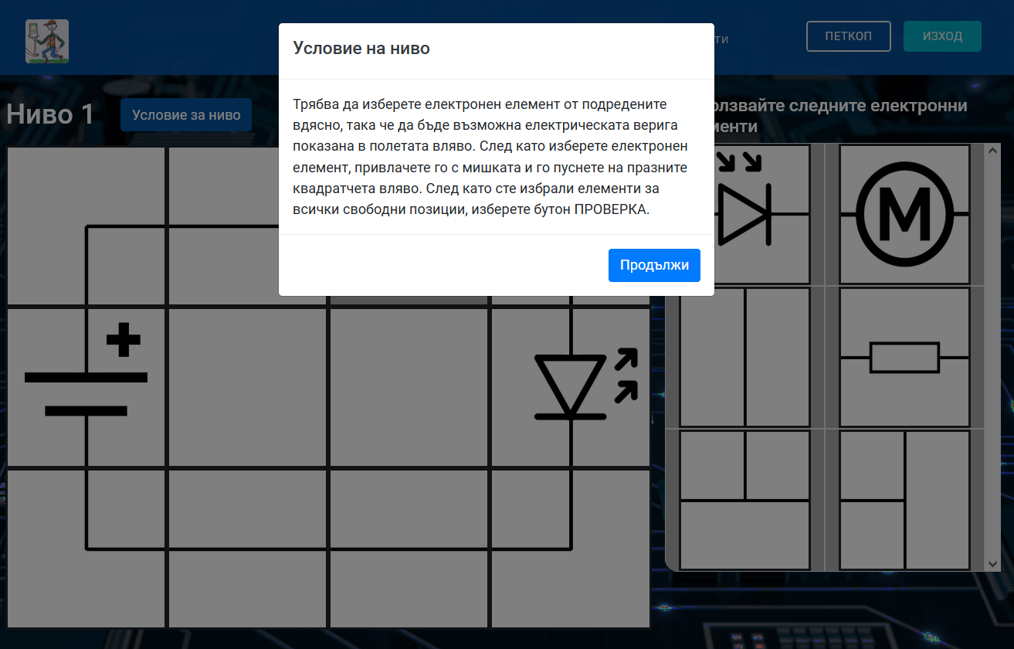

Вече започва същинската игра. В празните полета вляво има липсващи електронни елементи. Трябва да изберете елемент от списъка вдясно и да го привлачите с мишката вляво. Когато сте готови, избирате бутон ПРОВЕРКА.

Ако искате да започнете играта отново изберете бутон ЗАПОЧНЕТЕ НИВОТО ОТ НАЧАЛО. Ако не сте сигурен и не знаете как да продължите и искате да видите верния отгвор, тогава избирате бутон ПОКАЗВАНЕ НА ВЕРНИ ОТГОВОРИ.

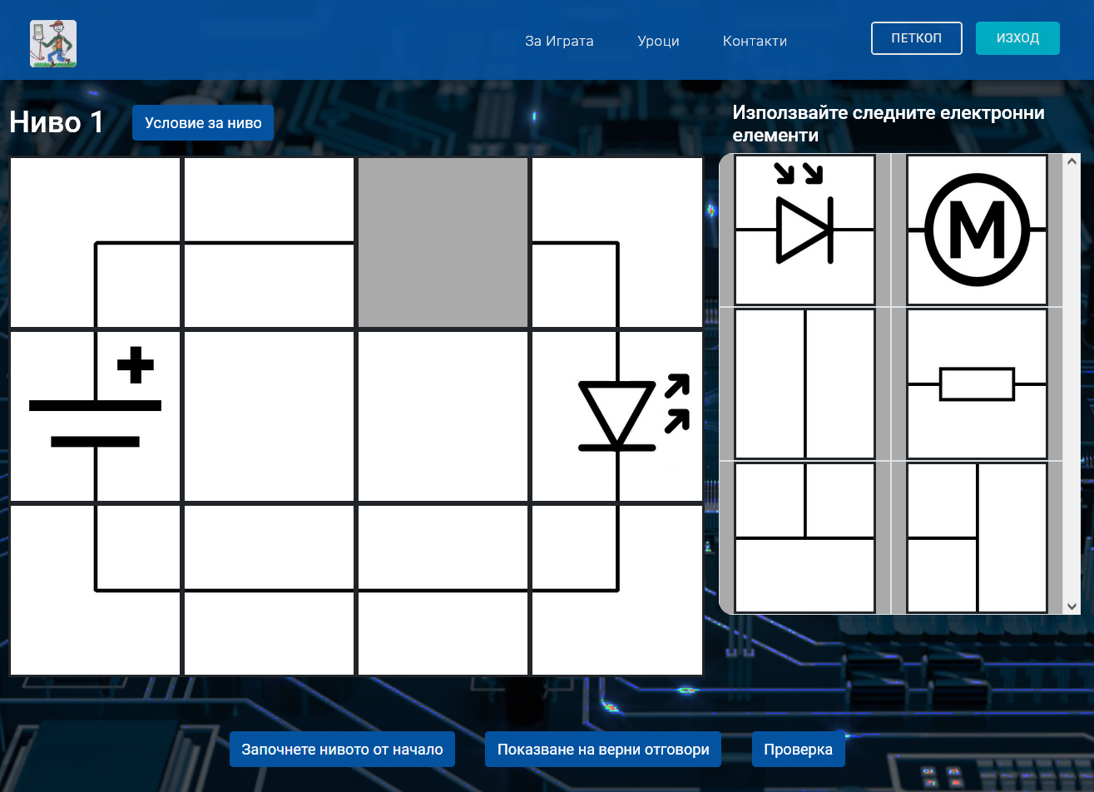

След като сме избрали правилния елемент и натискаме бутон ПРОВЕРИ, играта ни води към заключителна информация за нивото и преминаваме към следващото (ако сме регистрирани потребители):

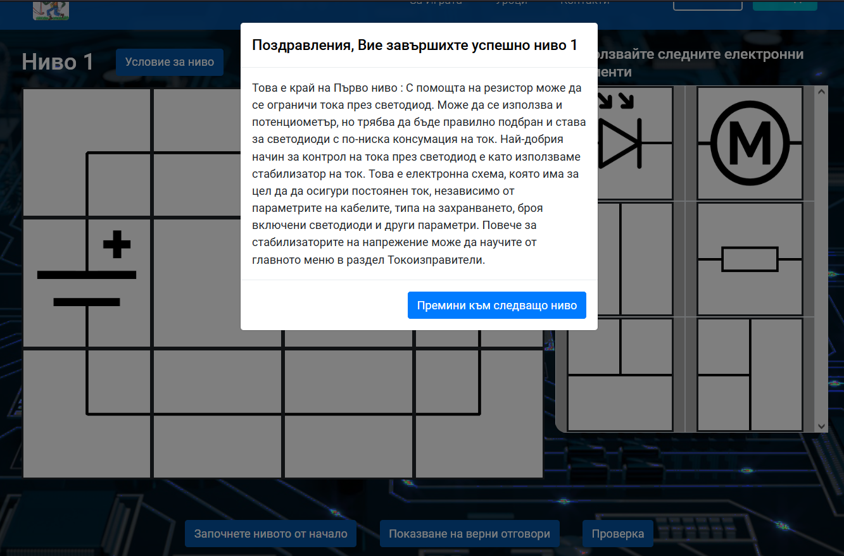

1. Правила: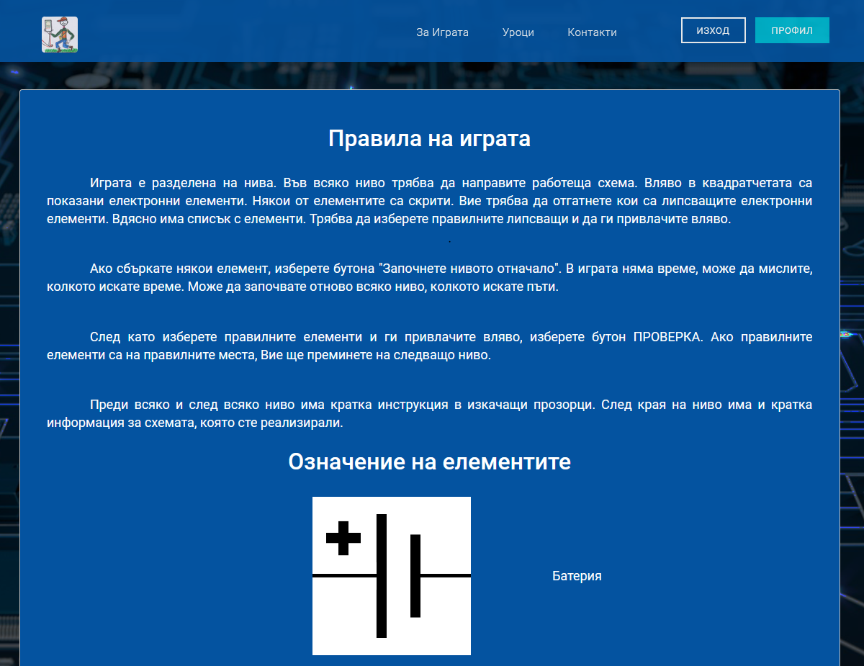

Тук потребителя може да разбере как се играе играта на сайта и какви правила има. Обяснено е подробно как може да започнем да играем играта. Надолу от „Правила на играта“ е поставено „Означение на елементите“ , където регистрирания потребител може да разбере всеки от елементите, които сме използвали какъв му е схемния знка и така да може по-лесно да се ориентира, докато играе.

